苏州大学普通物理（一）上课程（05）卷参考答案 共2页
院系 理、工、材料 专业

一、填空：（每空2分，共40分）
（1）62.5, 1.67S （2）0.02m, 2.5m , 100Hz, 250m/s
（3）1.69×10⁴pa （4）ql ， 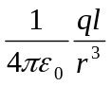 （5）q/ε₀， 0
（6）-q， Q+q, 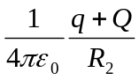 （7） 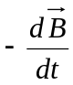·
（8）2IRB， 2IRB， 0 （9）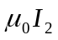 （10）A

二、计算题：（每小题10分，共60分）
1、lmv=（ml²+Ml²）ω，
（ml²+Ml²）ω²=mgl（1-cosθ）+Mgl（1-cosθ）
∴θ=arc cos（1-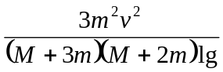）
2、（1）A=0.1m ω=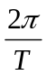=πrad/s
由x=0处，t=0.5s时 y=0 V<0 φ=0
故原点振动方程为y=0.1 cosπt

（2）∵λ=40m
∴y=0.1 cos（πt-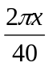）=0.1cos π（t-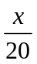）

3、（1）C’=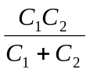=3.33μF， C=C’+C₃=7.33μF
（2）U₁+U₂=100，10U₁=5U₂
∴U₁=100/3伏 U₂=200/3伏
W₁=C₁U₁ ²=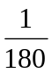J=5.56×10⁻³J
W₂=C₁U₂ ²=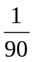J=1.11×10⁻²J
W₃=C₃U ²=2×10⁻²J

4、ε₁RR_{i}回路 I₁R+I₃R_{i} =ε₁
ε₂RR_{i}回路 I₂R+I₃R_{i} =ε₂
又 I₃=I₁+I₂
∴U_{i}=I₃R_{i}=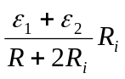

5、解：由安培环路定律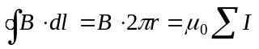
当r<a时 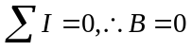
当a<r<b时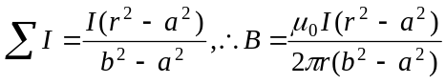
当r>b时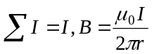

6、解：（1）B₀=N_{b}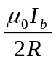 φa=N_{a}B₀S_{a}=N_{a}N_{b}μ₀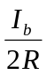·S_{a} S_{a}是线圈a的截面积
M=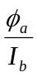=N_{a}N_{b}μ₀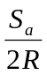=50×100×4π×10⁻⁷×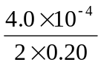=6.28×10⁻⁶亨利
（2）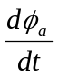=N_{a}N_{b}μ₀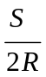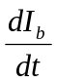=-3.14×10⁻⁴韦伯/秒
（3）ε_{a} =3.14×10⁻⁴伏特

